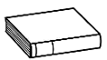
Prénom : Date :
LECTURE
Compétence(s) travaillée(s) : comprendre un texte lu
❶ Lis la page 134 de ton manuel.

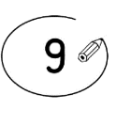
❷ Entoure la bonne réponse.
Le loup mange la chèvre dès qu’il la voit. | vrai |  | faux
Le loup attend le matin pour manger la chèvre. | vrai |  | faux
Le loup ne sait pas qu’il va manger la chèvre. | vrai |  | faux

Le loup reste assis pour regarder la chèvre. | vrai |  | faux

La chèvre sait qu’elle va se faire manger. | vrai |  | faux

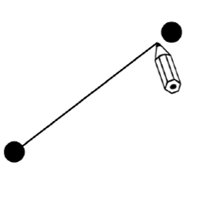
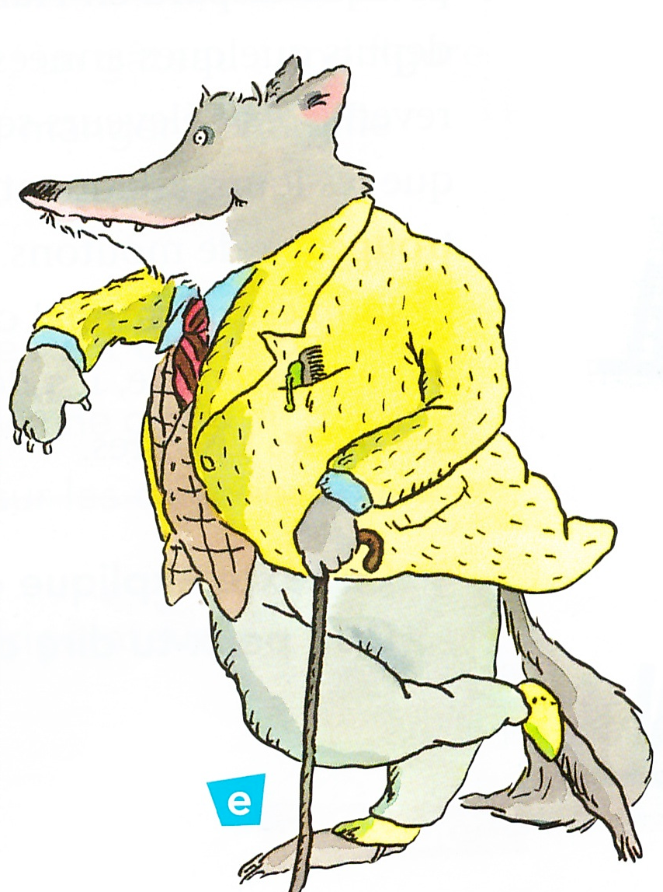
❸ Relie ce qui va ensemble.

 | • ne se pressait pas.
La chèvre •  Le loup • | • se sentit perdue.  • se retourna.
 | • se mit à rire.
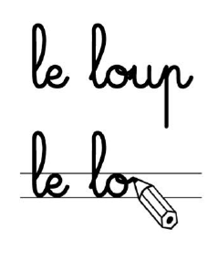

❹ Recopie la phrase du texte qui dit que la chèvre sait qu’elle va être mangée.

